报价函
杭州临江环境能源有限公司：
1.我方仔细研究了 2024年临江公司安全绳及备件采购项目（项目编号：202408008）比价的全部内容，愿意以人民币（大写） 元（¥ 元,）的总报价（税率为 %）承担本项目的相关工作，详细报价清单附后。
2.我方已详细审查全部比价采购文件、包括修改文件(如需要修改)以及全部参考资料和有关附件。我们完全理解并同意放弃对这方面有不明及误解的权利。
3.我方在此声明，所递交的响应文件及有关资料内容完整、真实和准确。
4. （其他补充说明）。

供应商名称：（盖单位公章）
法定代表人或其委托代理人：（签字或盖章）
地址：
电话：
日 期 ： 年 月 日
报价清单明细表
序号 | 货物名称 | 规格型号 | 品牌 | 单位 | 数量 | 单价（元） | 金额（元） | 备注
1 | 不锈钢钢丝绳 | 材质304，直径10mm，7*19结构 | / | 米 | 500
2 | 钢丝绳U型夹 | 材质304，适用于10mm钢丝绳 | / | 个 | 300
3 | 吊环膨胀螺栓 | 材质304，M16*150 | / | 个 | 150 |  |  | 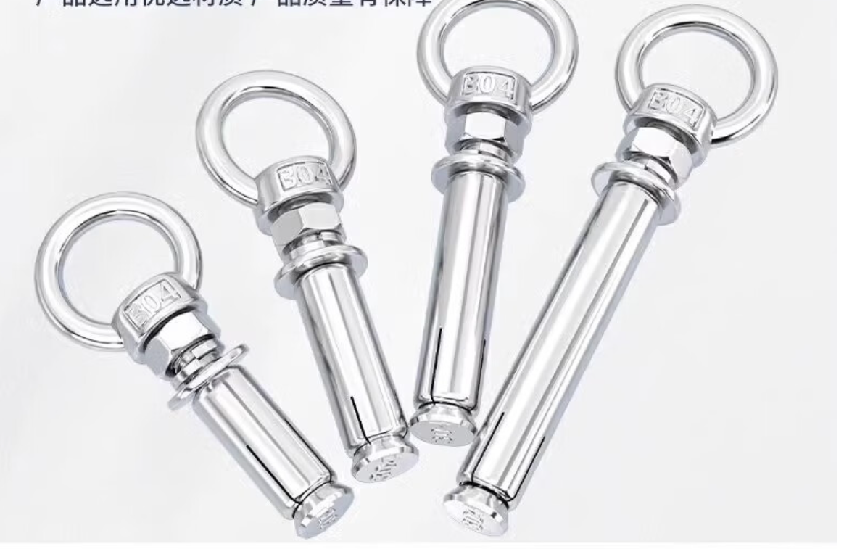

附件

附营业执照等材料

